I – Vocabulaire :

Solide :

  - Exemple :
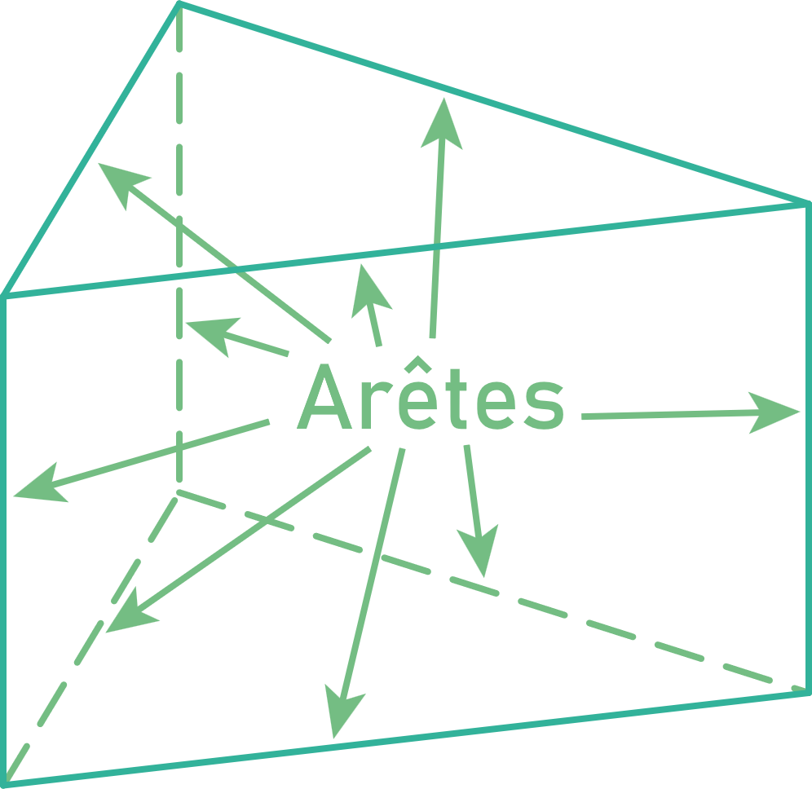 | 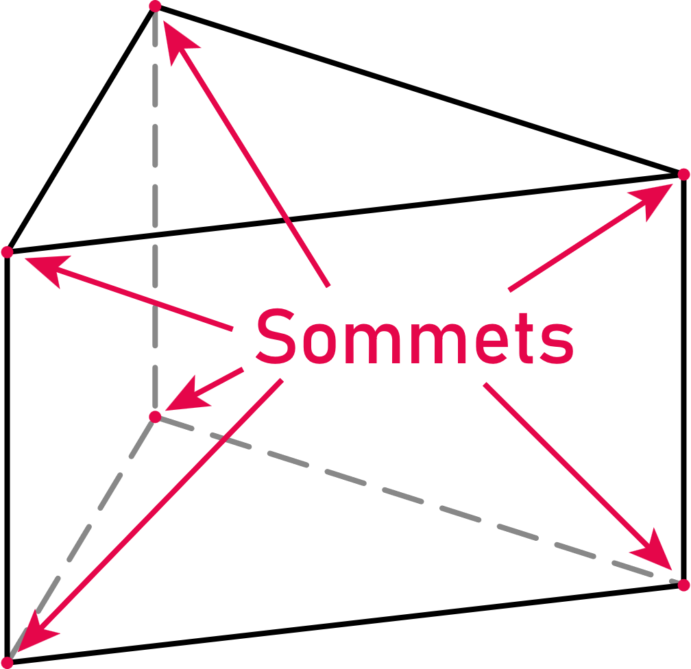 | 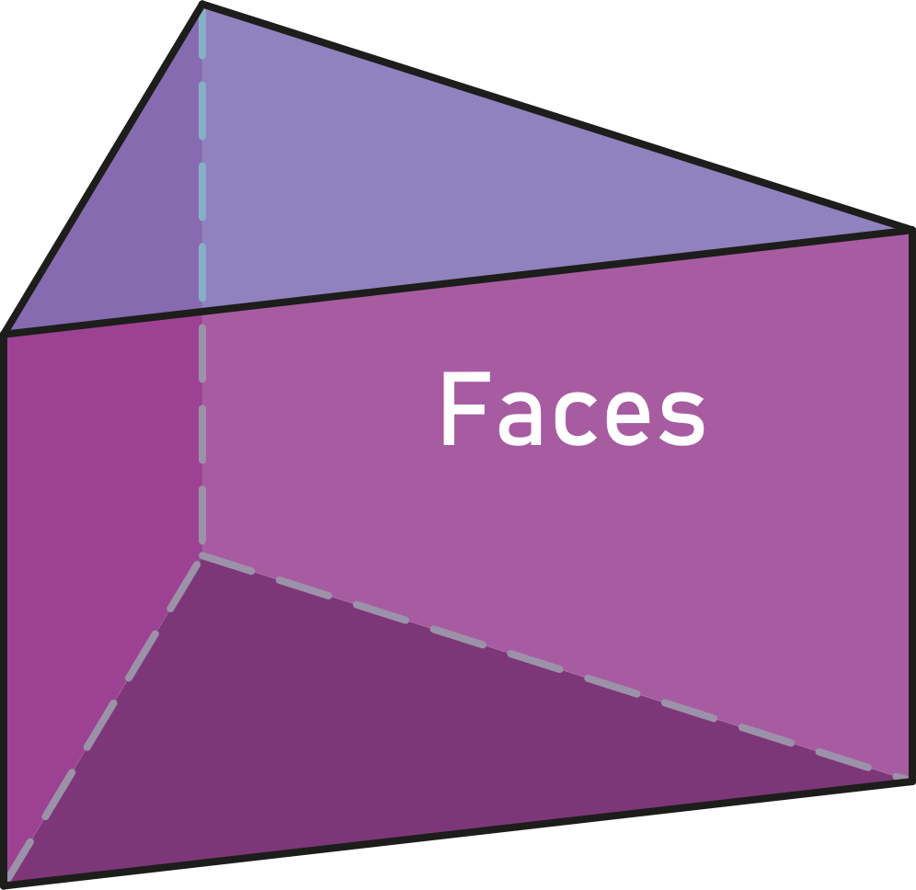
Remarque :
- Tous les points ne sont pas des sommets et certain solide n'en ont pas (et donc aucune arêtes). Par exemple la sphère.

Perspective cavalière :

  - Exemple :
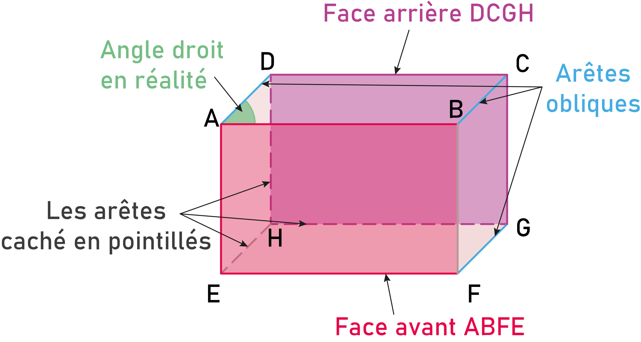
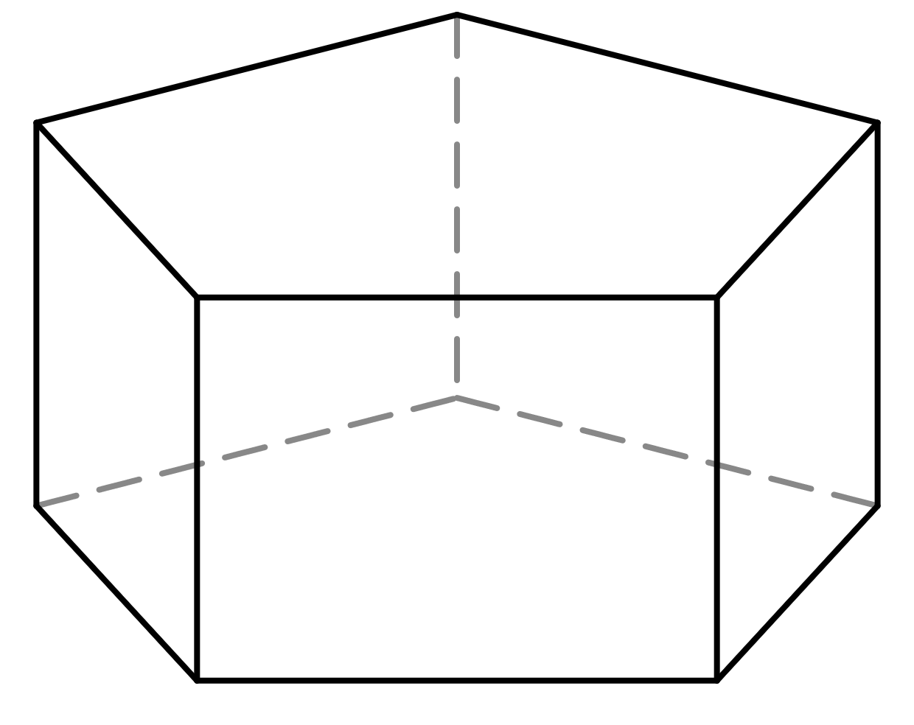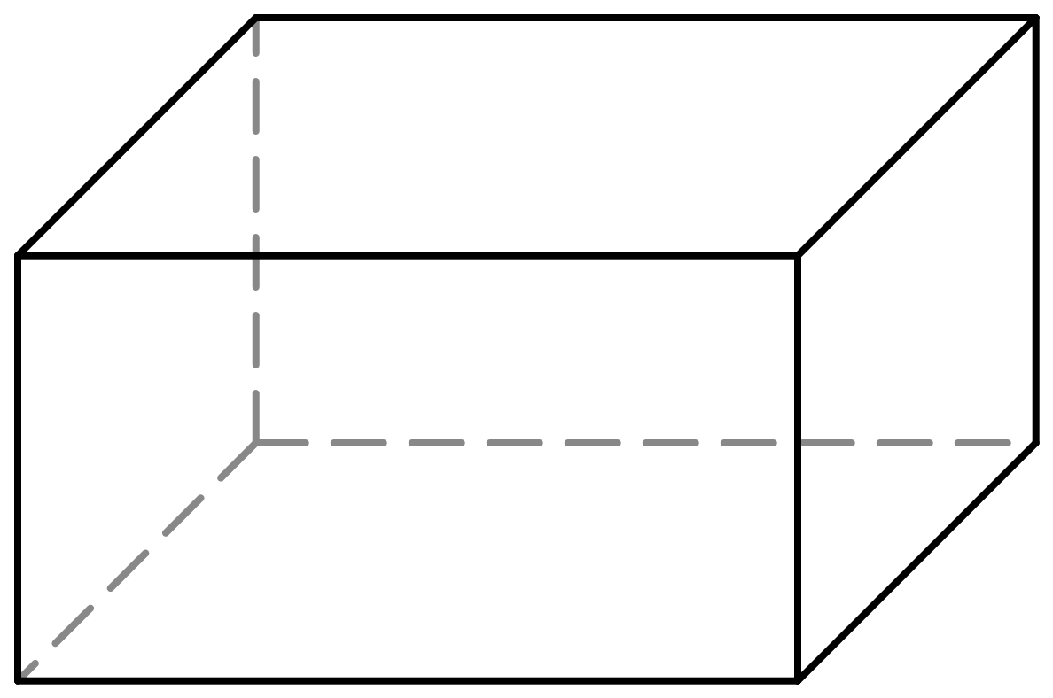
La figure ci-contre représente le parallélépipède rectangle ABCDEFGH en perspective cavalière.

Patron :

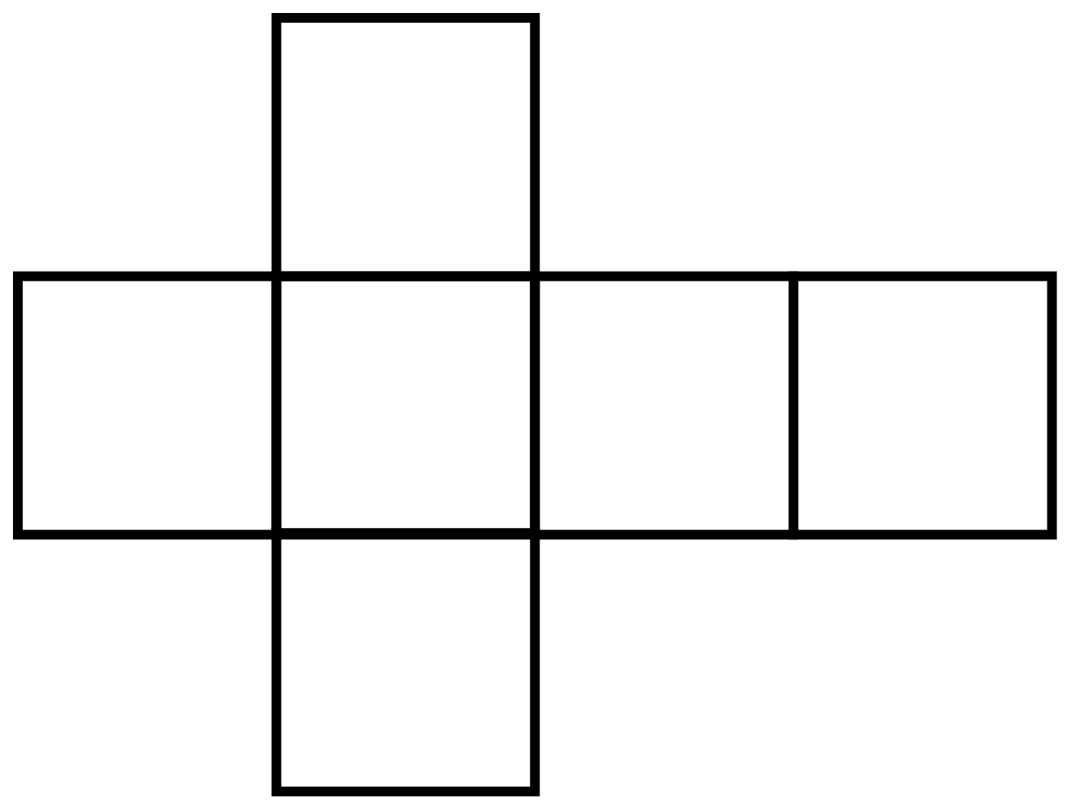
  - Exemple :
Le patron d'un cube est composé de six carré collé les uns aux autres.
Remarque :
- Il est possible de créer plusieurs patron différents pour un même solide.

II – Parallélépipède rectangle :

Pavé droit :

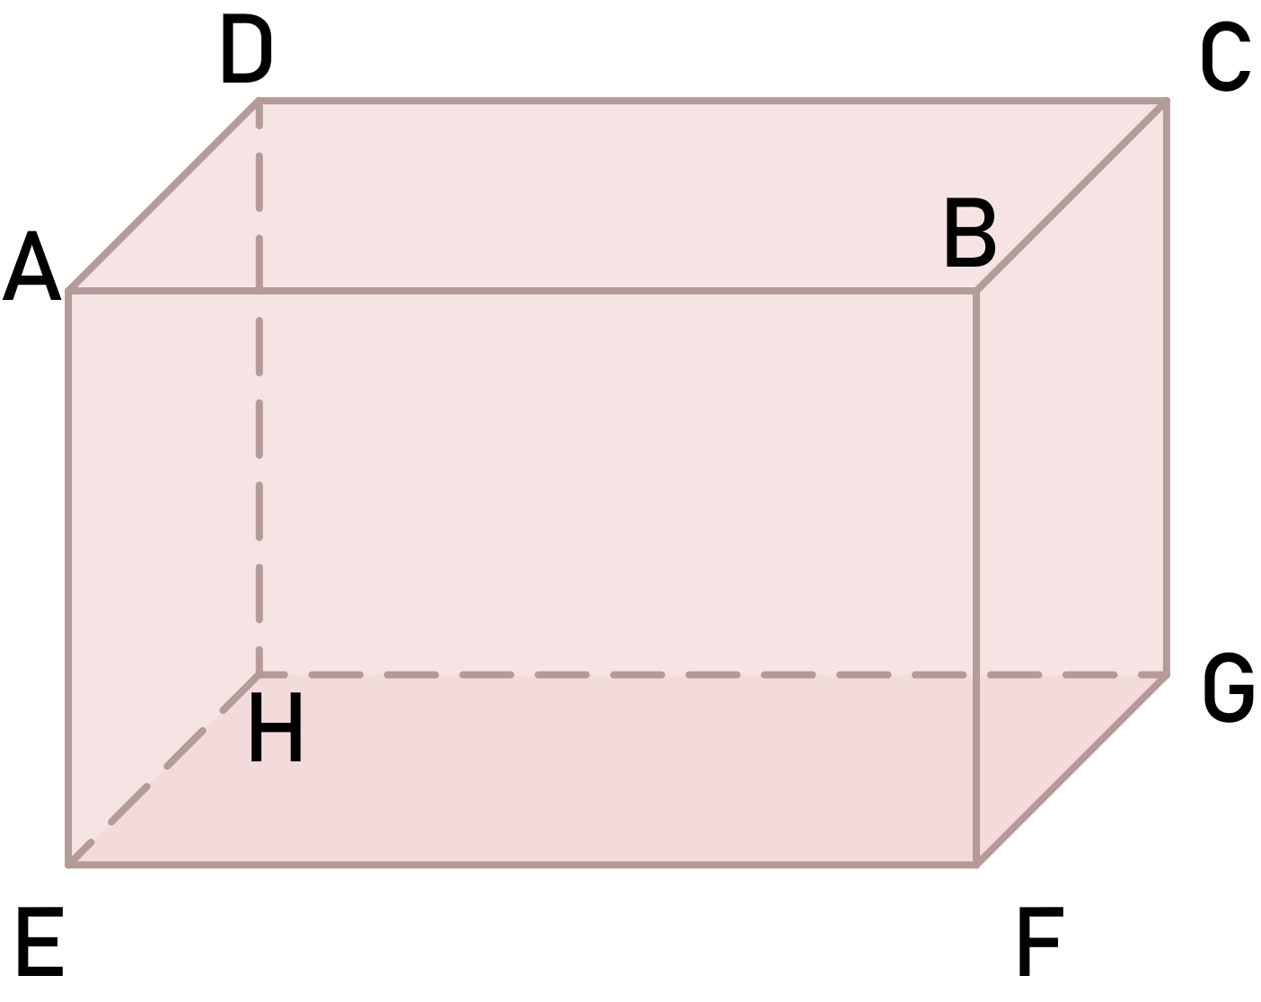
  - Exemple :
ABCDEFGH est un pavé droit représenté en perspective cavalière.
Remarque :
- Les solides composés de faces polygonales sont appelés polyèdres.

Cube :

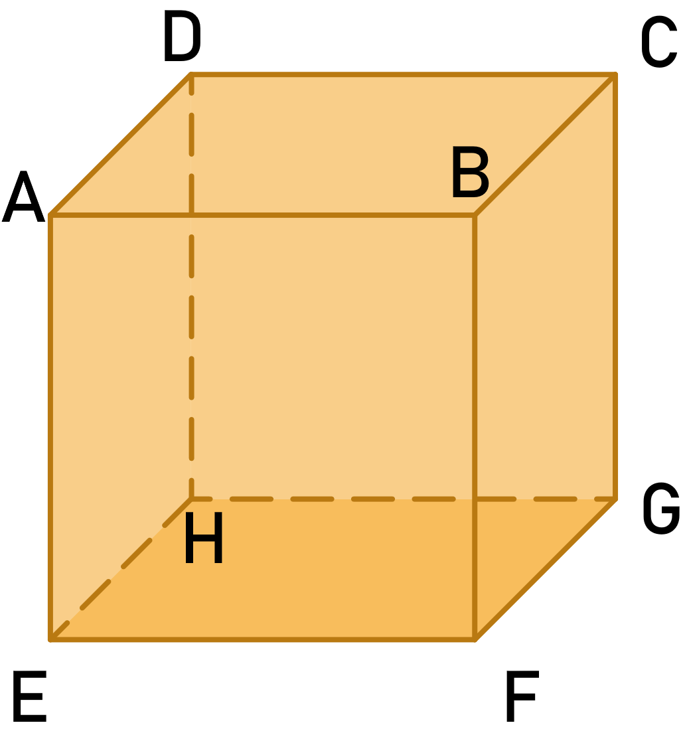
  - Exemple :
ABCDEFGH est un pavé droit représenté en perspective cavalière.
Remarque :
- Un cube a toutes ses arêtes de même longueur.

